Наименования блюд | Выход блюда, г | Ингредиенты | Брутто, г |  | 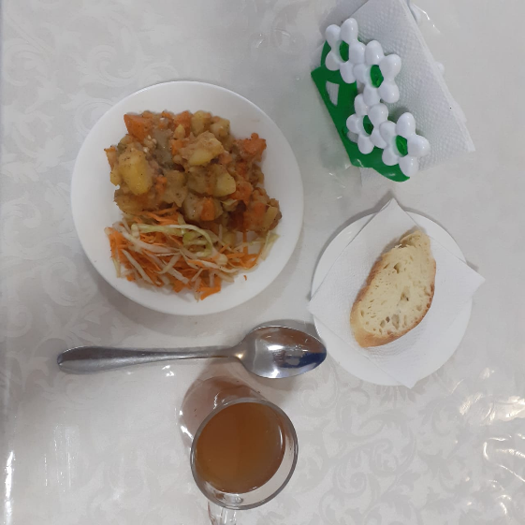
Салат витаминный | 60 | Капуста | 24
 |  | морковь | 15
 |  | яблоко | 33
 |  | сахар | 1
 |  | Масло раст | 6
 |  | Лимон. сок | 6
 |  | Соль йодир. | 0.001
Жаркое по-домашнему | 150 | Мясо гов | 107
 |  | картоф | 135
 |  | Морковь | 50
 |  | Лук | 39
 |  | Томат | 2
 |  | Соль йодир | 0.001
 |  | Зелень | 2
 |  | м/р | 10
Хлеб р/п | 20 | Хлеб | 20
Компот из св. фруктов | 200 | Яблоки | 45
 |  | Сахар | 20
 |  | Лимонка | 0.002
Калорийность, ккал |  |  |  | 593,4

